Pracovný list – Obchodná prevádzka – II.S – PaedDr. Jana Straková
Zariadenie predajne
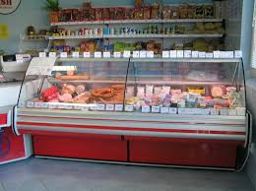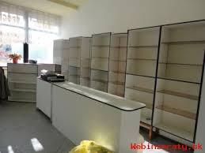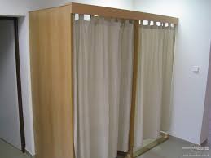
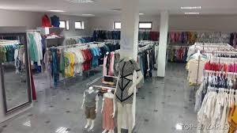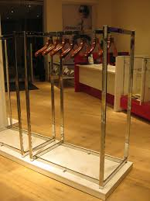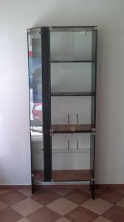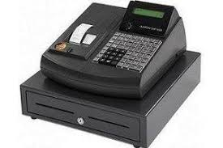

1.Podčiarkni, čo patrí k zariadeniu predajne:
Vitríny Gondoly
Chladnička Postele
Stojany Skrine
Stoličky Police
Postele Pokladňa
Pulty Figuríny
Trezor Doska

2.Popíš zariadenie predajne na obrázku

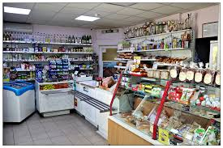

..................................................................................................................................................................................................................................................................................................................................................................................................................................................................................................................................................................................................................................................................................................................................................................................................
3. Nakresli pokladňu

